**الباب الاول : العناصر النتقالية**

التحليل الكمي للجدول الدوري

الفكرة 1

1. العبارات التالية تعبر عن خواص بعض عناصر السلسلة الأنتقالية الأولي . أي منها يمثل العنصر الاعلي كثافة ؟

أ - الكتلة الذرية أقل من الكتلة الذرية للعنص الذي يسبقه.

ب - له اكبر عزم مغناطيسي في الحالة الذرية.

جـ - يصعب اختزال ايونه +3 إلي أيون +2.

د – الأكب حجم ذري من عناصر السلسلة الأنتقالية الأولي.

1. يستخدم العناصر الذى له أعلي حاله تأكسد شائعه في السلسله الانتقاليه الأولى في........

أ- أحد مركباته ف مستحضرات الحاية من الشمس.

ب – أحد اكاسيده يستخدم في تلوين عدسات النظارات.

جــ - سبيكه تتميز بخفتها وشده صلابتها.

د – خطواط السكك الحديدية.

1. تقع عناصر الفئة d بين المجموعتين........,......... بينما تقع العناصر الانتقالية الرئسية بين المجموعتين .......,........

أ – IIB , IB / IA , IIA ب – IIIB, IIB / IIB , IIA

جـ - IIB , IIA / IIIA , IIA د – IIIB , IIA / IIB , IIA

1. المقطع الذي أمامك يمثل جزء من الجدول الدوري الحديث..........

|  |  |  |  |
| --- | --- | --- | --- |
|  | A |  |  |
|  |  | B |  |
| D |  | E | Ba56 |

أي من العناصر يمثل عنصر يتتابع فيه امتئلاء المستوي الفرعي 3d

أ – A ب – B جـ - E د – D

1. يستخدم خامس اكسيد الفانديوم في تحضير مركب يمكن حفظه في إناء مصنوع من سبيكة تتكون من.........

أ - حديد - كربون ب - نيكل - حديد

جـ - نحاس - قصدير د – نيكل - صلب

1. عنصران (X,Y) من عناصر السلسله الأنتقالية الاولي لكل منهما مركب يستخدم كمبيد للفطريات فإن العنصران يقعان في المجموعتان ....

أ – 1B, 7B ب – 2B , 3B

جـ - 1B , 2B د – 2B , 7B

1. عنصر أنتقالي (X)من العناصرالسلسة الانتقاليه الأولي , وحالة تأكسده الاكثر استقرارا X+5 فإن العنصر الاخير (Y) الذي يوجد في نهاية سلسلته الإنتقالية.......

أ- دائما يعمل ككاثود في خليه جلفانيه مع قطب النحاس.

ب – لا يتفاعل مع غاز الكلور.

جــ - يستخدم في صناعه الاسلاك الكهرية.

د – يستخدم في جلفنة الفلزات الأخري.

1. جميع المركبات الاتية يمكن ان تستخدم كمواد مطهرة ما عدا...........

أ –C2 H5 OH ب – KMnO4

جـ -C6H5COOH د – CuSO4

1. جميع المواد الأتية تستخدم في حماية المعادن من الصدأ ما عدا.......

أ – خارصين ب –أكسيد كروم III

جـ - كروم د – أكسيد خارصين

1. يمكن استخدام عنصر ......... في صناعة المغناطيسات.

أ – الفانديوم ب- النحاس

جـ - الكوبلت د- التيتانيوم

1. التركيب الأكتوني في الأيون (X+3)هو[18Ar]3d6 فان العنصر(X) يستخدم في ....

أ- زنبركات السيارات ب –هدرجة الزيوت

حـ - مبيد للفطريات د – البطاريات الجافة

1. عنصر الانتقالي X الذي يحتوي على الكترونات مفردة في ايونه X+3 تساوي عدد أعمده المجموعة VIII فان هذا العنصر يتميز باكل مما يلي ما عدا....

أ-يكون مع الحديد سبيكة استبدالية

ب- يستخدم في طلاء المعادن

جـ - يستخدم في صناعه الملفات التسخين

د - يستخدم اكاسيده في صناعه عمود الجاف

1. ععد العناصر الانتقالية في الدورة الخامسة..............عدد العناصر الانتقالية في الدوره الرابعة.

أ - > ب - < جـ - = د – ضعف

1. بزيادة قيمه nفأن عدد عناصر الانتقاليه يكون في حاله .........وعدد العناصر الممثله يكون في حاله.

أ – ثبات ثم نقص/ زياده ثم نقص ب – ثبات دائما / ثبات ثم زياده

جـ - نقص ثم زياده / زياده ثم نقص د – ثبات ثم زياده / زياده ثم ثبات

1. تحتوي المجموعة VIII علي12 عنصر بعكس باقي مجموعات الجدول الدوري لانها...........

أ - تنقسم الي ثلاثه اعمده ب - تتشابه في تركيبها الاكتروني

جـ - تتشابه عناصرها الرأسية اكثر من الافقيه د - لا يمكن فصلها عن بعضها

1. عنصر انتقالي له التوزيع الاكتروني 54X,6s2,4f14,5d2 أي مما يلي يعبر عنه بطريقة صحيحه ؟

أ - من عناصر اللانثينيدات ب – من عناصر الاكتيندات

جـ - من عناصر السلسلة الانتقالية الثالثه د – من عناصر السلسله الانتقاليه الرابعه

1. عنصر انتقالي رئيسي يقع في سلسلة الانتقالية Y ويتتابع فيه امتلاء المستوي الفرعي xd أي من عناصر الاتية يتحقق العلاقة X=2Y ؟

أ – النحاس ب – اللانثانيوم جـ - اليوتيريوم د- الزئبق

1. عنصر في السلسلة الانتقالية الاولي له حالة تاكسد واحدة فقط والمستوي الفرعي 3d مملوء بالكامل في الحاله الذرية , كل ما يلي صحيح بالنسبة لهذا العنصر ما عدا :

أ – يستخدم كغطاء انودي للحديد

ب – جميع المركباته تتنافر مع المغناطيس

جـ - إنه العنصر الانتقالي الاخير في السلسلة

د – يستخدم كبريتيد الفلز في صناعة الدهانات المضيئة

الفكرة 2

التركيب الأكتروني وحالات التأكسد

1. العنصر (X) من عناصر السلسة الانتقاليه الأولي ويصعب اختزاله من X+3 الي X+2 في الظروف المعتادة. فإن التوزيع لالكتروني للعنصر الأعلي منه في شحنة النواة الفعالة.

أ – [18Ar]4s2,3d2 ب – [18Ar]4s2,3d6

جـ - [18 Ar] 4s2 , 3d5 د – [18Ar]4s2, 3d8

1. إذا كان X عنصر انتقالي يقع ف الدورة الرابعة , إذا عملت أنه يسهل تأكسده من X+4 → X+5 فإن العنصر الاقل في الكثافة من X هو

أ – 23 V ب – 21Sc جـ - 28Ni د – 26Fe

1. العنصر الانتقالي الاعلي في درجة الغليان والتركيب الإلكتروني لأيونه هو [18Ar] يكون أيونه هو.......

أ – W +2 ب – X+3  جـ - Y + د – Z+4

1. العنصر الانتقالى الذى يستخدم في عملية هدرجة الزيوت يكون التركيب الإلكتروني لأيونه .3+M هو ......

(دور اول (21)

أ – [18Ar] 3d7 ب – [18Ar] 4s2,3d7

جـ - [18 Ar] 3d8  د – [18 Ar] 4s2,3d8

1. التركيب الإلكترونى لأيون العنصر الانتقالى ( (X في المركب V2O3 به ثلاثة إلكترونات مفردة ، فإن العنصر (X ) يقع في الجدول الدوري في المجموعة رقم.............

أ – 9 ب – 12 جـ - 10 د – 11

1. العنصر (X) من عناصر السلسلة الانتقالية الأولى ,التركيب الالكترونى لأحد أيوناته [18Ar]3d5 فأن العنصر(X) هو ........

أ – Zn ب - V جـ - Sc د- Fe

1. عنصرX) (ينتهى التوزيع الالكترونى له بالمستوى الفرعي 3d7فإن المركب XCl3 يكون ........

أ - غير ملون وعدد الكتروناته المفردة صفر. ب- ملون وعدد الكتروناته المفردة 4

جـ - ملون وعدد الكتروناته المفردة 2 . د - غير ملون وعدد الكتروناته المفردة 3.

1. العنصر الانتقالي الذي يحتوى على إلكترون مفرد في حالته الذرية ويعتبر أنشط عناصر d3 كيميائيا .....

أ - يمكن أن يعطى أعلى حالة تأكسد في عناصر السلسلة الانتقالية الأول

ب - يقاوم فعل العوامل الجوية

جـ - يكون انتقالى فى حالة التأكسد الأكبر من +1 فقط

د - أعلى حالة تأكسد له تتحقق بفقد عدد الكترونات من = d نصف عدد الإلكترونات المفقودة من s

1. أي من أزواج العبارات الآتية صحيحة لنفس العنصر الانتقالي .......

أ- يعطى أعلى حالة تأكسد في 3d تستخدم. أحد سبائكه فى زنبركات السيارات .

ب - يصعب اختزاله منه 3+ ← + 2 , عزمه يساوى تقريبا (4) في الحالة الذرية .

جـ - أيونه في حالة التأكسد الاعلى دايا مغناطيسي ، يقع في المجموعة 10

د - يعطى حالة تأكسد + 1 ، جميع مركبات غير ملونة.

1. عنصر انتقالى يقع في الدورة الرابعة وله أعلى حالة تأكسد ممكنة فيها، ويمكنه أن يكون جميع المركبات التالية ما عدا....

أ – XCl ب – XCl2 جـ - XCl3 د – XCl4

1. عنصر انتقالى رئيسي أحد حالات تأكسده X+3 تتسبب في جعل المستوى الفرعى d يحتوى على 2 الكترون . فإن جهد تأين العنصر يكون مرتفع جدا في حالة التأكسد..............

أ- x+4  ب – X+3 جـ - X+5  د – X+6

1. عنصر(X) يحتوى على 3e- مفردة فى حالة التأكسد +2 أي مما يلى يصف هذا العنصر وصفاً صحيحاً........

أ - له 12 نظير مشع لذا تشذ كتلته الذرية عن عناصر3d

ب – أكسيده X2O5 غير ملون .

جـ - نصف قطره أقل من Ti.

د -لا يعطى X حالة تأكسد (+4) .

1. العنصر X من فلزات العملة وهو عنصر انتقالي والمركبات التي تثبت ذلك هي ......

أ – XCl , X2O3 ب – X2O , X2O3

جـ - XO , XCl د - XO , X2O3

1. حالة التأكسد......... تثبت ان النحاس والذهب عنصر انتقالي.

أ- +2 ب - +1 جـ - +2,+3 د- +1: 2+

1. عنصران انتقاليان متتاليان فى السلسلة الانتقالية الاول Y، X

X: أشهر حالات تأكسده + 3 ، ولا يعطى حالة تأكسد = مجموع الكترونات ns **+** (n-1)d.

Y : يعطى أكبر عدد من حالات تأكسد في 3dــــــ أى من الأزواج الاتية ليس لهما نفس العزم .

أ- XCl2-YCl3  ب- YO –X2O3

جـ - Y2O3 -XO د – XO – YCl2

1. أى العمليات الآتية أسهل في الحدوث.........

أ – Zn+2 → Zn+3

ب – Mn+2 →Mn+3

جـ - Ni+2→ Ni +3

د – Ti+3→ Ti+4

1. اعتمادا علي الذرية وحالات التأكسد المحتملة للعناصر التالية

( 26Fe – 22Ti – 28Ni – 25 Mn)

أي من الاختيرات الاتية صحيح ؟

أ - يصعب الحصول علي كلوريد الحديد III من II.

ب - يسهل الحصول علي كلوريد المنجنيز Iمن III.

جـ - يسهل الحصول علي كلوريد النيكلI.

د - يصعب الحصول علي رابع كلوريد التيتانيوم.

1. إذا كان التوزيع الإلكتروني لبعض كاتيونات العناصر الإنتقالية

, B2+: (18 Ar) 3d5 A2+: (18Ar) 3d3

أي العبارات التالية يسهل حدوثها ...........

أ – اختزال (B+7 ) الي (B+3) ب- اختزال (A+5 ) الي (A+3)

جـ –أكسدة (B+2) الي (B+3) د - اكسدة (A+3) الي (A+5)

1. لديك المركبات الاتية:

KMnO4 ,  K2MnO4 , MnO2

فإنه يسهل الحصول علي ..............

أ – K2MnO4من KMnO4  بالاكسدة.

ب - KMnO4 منK2MnO4  بالاكسدة.

جـ -  , MnO2منKMnO4  بالاختزال .

د - , K2MnO4 من, MnO2  بالاختزال .

1. لديك المركبات الاتية : V2O5 – VO2 – VO فأنه يسهل الحصول علي......

أ – VO من V2O5 بالإختزال.

ب – VO2 من VO بالأكسدة .

جـ - V2O5 من VO2  بالأكسدة.

د - V2O5 من VO بالاختزال.

1. لا تعتبر عناصر المجموعه IIB عناصر انتقالية لأنها.......

أ – توجد في نهايه السلسة.

ب – مشغولة بالاكترونات في أحد حالات تأكسدها.

جـ - تامة الامتلاء بالالكترونات في حالاتها الذرية ومشغولة بالألكترونات في أحد حالات تأكسدها.

د - - تامة الامتلاء بالالكترونات في حالاتها الذرية و حالات تأكسدها.

1. كل عناصر السلسة الانتقالية الأولي يمكن ان تعطي أقصي حالة تأكسد لها وذالك بفقد جميع الإلكترونات 4s,3d ما عدا ........................

أ – Sc ب - Zn جـ - Mn د – Cr

1. من خلال دراستك للعناصر الانتقالية وطاقات تأينها ما الاستخدام المتوقع للعنصر المُعبر عن طاقات تأين كما في الجدول.............

|  |  |  |  |  |  |  |
| --- | --- | --- | --- | --- | --- | --- |
| جهد التأين | الاول | الثاني | الثالث | الرابع | الخامس | السادس |
| القيمة | 659 | 1310 | 2653 | 4175 | 9580 | 11300 |

أ – مستحضرات التجميل ب – خطوط السكك الحديدية

جـ - صناعة المفاصل د – سبيكة تستخدم في الافران الكهربيه

1. X ,Y,Z ثلاثه عناصر ممتالية في السلسلة الانتقالية الأولي Z يعطي أقل حالة تاكسد ممكنة فاي مما يلي صحيح ؟

أ - Xاحد مركباته مبيد للفطريات

ب - X له نفس حالات تأكسد العنصر الذي يسبقه

جـ - Y لا يحتوي علي الكترونات مفردة

د - Z عنصر انتقالي رئيسي

1. أحد عناصر السلسلة الانتقالية الأولي عدد الالكترونات المفردة يساوي عدد مستويات الطاقة الرئيسية فإن هذا العنصر يتميز ب........

أ - يستخدم كعامل حفاز في هدرجة الزيوت.

ب - يستخدم كعامل حفاز في طريقة هابر - بوش.

جـ - يستخدم في دباغة الجلود .

د يستخدم في جلفنة الفلزات.

1. عنصر انتقالي رئيسي X . حالة التأكسد (+3) تتسبب في أن المستوى الفرعي 3d يحتوي على إلكترونين، لذا فإن جميع المركبات التالية ملونة ماعدا:........

( الجمهورية (23 )

أ – XCl4 ب – X2O3  جـ - XSO4 د – XO2

1. عنصر (X) جهد التأين الأول له =648 Kj / mol ، جهد التأين الثاني له =

1364 KJ /mol

فعند اكتساب ذرة هذا العنصر طاقة مقدارها 1364 KJ / molيمكن أن يكون المركب .

أ- X2O ب – XO جـ – X2O3 د – XO2

1. فيما يلي بعض خواص عناصر السلسلة الانتقالية الأولى أي منهما يمثل العنصر الأقل في الكتلة الذرية ؟

أ - عنصر إنتقالى مركباته غير ملونة.

ب - عنصر انتقالى يعطى حالة تأكسد أكبر من رقم مجموعته.

جـ - عنصر انتقالى يعطى أكبر عزم مغناطيسي في الحالة الذرية.

د - عنصر انتقالى عدد الكتروناته المفردة في الحالة الذرية تساوى عدد مستويات طاقته الرئيسية.

1. أذا كان التوزيع الالكتروني للعناصر Y.X كالأتي :

X+2 : 18Ar , 3d 2 , Y+3 : 18Ar ,3d5

إي من العمليات الاتيه يسهل حدوثها..........

أ – أكسدة Y+3 الي Y+4 ب –أكسدة X+2 الي X+4

جـ - أختزالX+3 الي X+2 د- أختزالY+3 اليY+2

1. يتساوي العزم المغناطيسي لأيوني............علما بأن (23V , 28 Ni , 22Ti , 27 Co)

أ-Ni 2+ ,V+2 ب – Ni+2 , V+3

جـ - Ti+3 , Co+2 د- Ni2+,Ti+3

1. عنصر انتقالي (X)التوزيع الالكتروني لأيونة X+2 هو18Ar,3d6 و التوزيع الالكتروني للأيون (Y+3) هو18Ar,3d7 ما هو التوزيع الالكتروني لأيون العنصر Z الموجود بين هذين العنصرين ف الجدول الدوري في حالة التأكسدة 4+ .

أ - 18Ar,3d4 ب - 18Ar,3d6

جـ - 18Ar,3d7 د - 18Ar,3d5

الرسم البياني

الفكره 3

1. 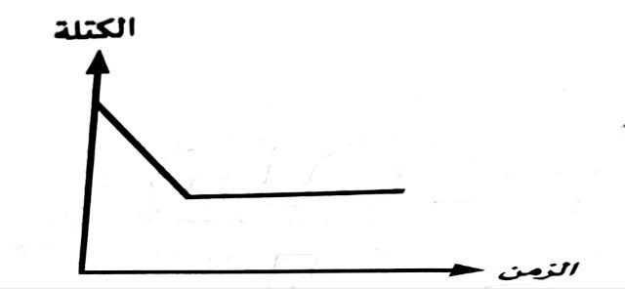الشكل المقابل يعبر عن تسخين جميع المركبات التالية في الهواء ما عدا....................

أ- Fe(OH)3

ب-2Fe2O3 , 3H2O

جـ - FeSO4

د - FeO

1. 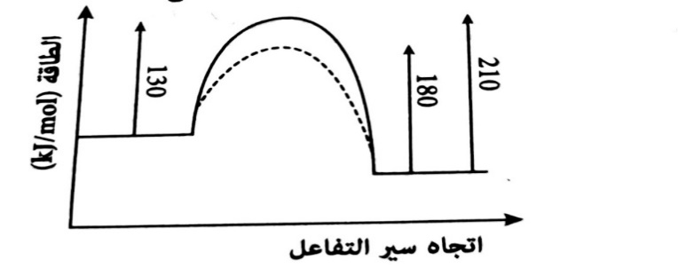الشكل المقابل: يعبر عن طاقة التنشيط أحد التفاعلات قبل وبعد استخدام عامل حفاز ومنه ويتضح ان الطاقة التنشيط للتفاعل المحفز يساوي........

أ - 50

ب-100

جـ - 130

د – 180

1. في التفاعل التالي :

2NO + Cl2 → 2NOCl , ∆H = -38KJ

أذا علمت ان طاقه تنشيط التفاعل الطردي = 62KJ

فأن طاقة تنشيط التفاعل العكسي تساوي =..................

أ – 24 Kj

ب – 38kj

جـ - 62kj

د – 100kj

1. الشكل يمثل العلاقة بين كمية الحنط (X) والزمن ((Y بإلصافه نفس الكمية الوفيره من حمض العينة من برادة الحديد

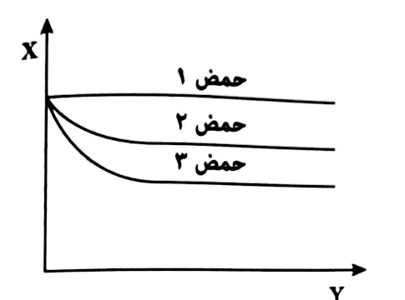متساويه الكتلة في الاختيارت التالية صحيحة

|  |  |  |  |
| --- | --- | --- | --- |
|  | الحمض (1) | الحمض (2) | الحمض (3) |
| أ | H2SO4dil | HNO3conc | H2SO4dil |
| ب | HNO3conc | H2SO4conc | H2SO4dil |
| جـ | H2SO4dil | HNO3conc | H2SO4conc |
| د | HNO3conc | H2SO4dil | H2SO4conc |

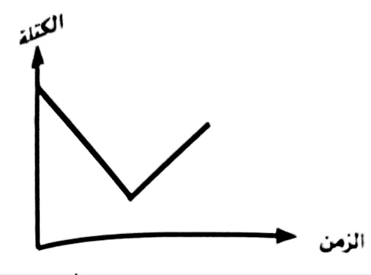

1. الرسم البياني المقابل يمكن أن يعبر عن أي مما يلي.......

أ – التقطير الإتلافي للسيدريت.

ب – تسخين أوكسالات الحديد II في إناء مفتوج.

جـ - تفاعل فلز الحديد مع حمض النيتريك المركز.

د – إختزال الهيماتيت في درجه حرارة °C500.

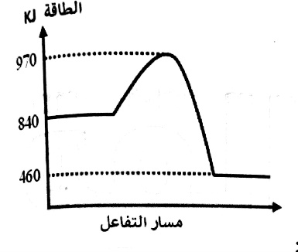

1. مخطط الطاقه المقابل يعبرعن...............

أ- تفاعل طارد للحرارة ,كاقة تنشيطه .970KJ

ب – التفاعل ماص للحرارة , يلزم لحدوث امتصاص 460KJ.

جـ - تفاعل طارد للحرارة , طاقة تنشيط 130KJ.

د – تفاعل ماص للحرارة , يلزم لحدوثه امتصاص 380KJ.

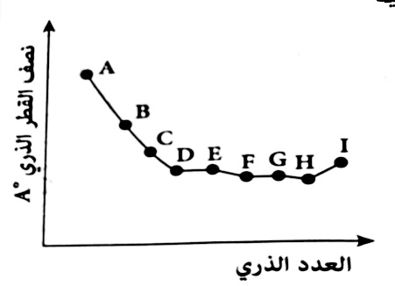

1. الرسم الذي امامك يوضح التدرج في نصف القطر للعناصر الانتقالية في الدورة الرابعه فإن العنصر الذي يستخدم أحد أكاسيده في صناعة الاصباغ هو..................

أ- E ب - D

جـ - C د - A

1. أي الأشكال البيانية الأتية توضح العلاقة بين حالات التأكسد (X)والعدد الذري (Y) لعناصر السلسلة النتقالية الأولي......................

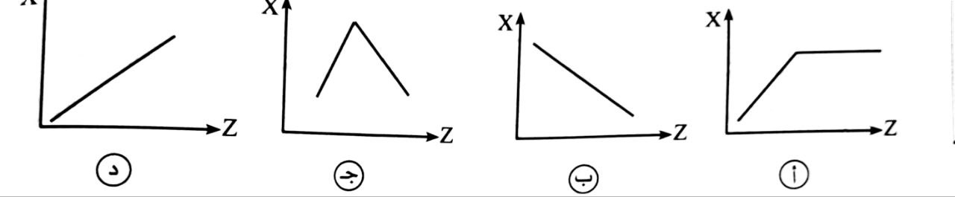

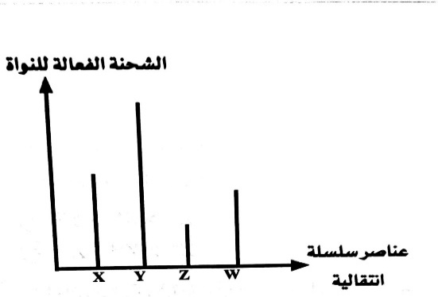

1. من الشكل البياني المقابل :

فأي الختيارات الاتيه صحيحة ؟

أ – العنصر Z اقل كثافة من العنصر W

ب – العنصر Y اقل كثافة من العنصرZ

جـ - العنصر W أعلي جهد تأين من العنصر Z

د- العنصر X اعلي جهد تأين من العنصرY

1. 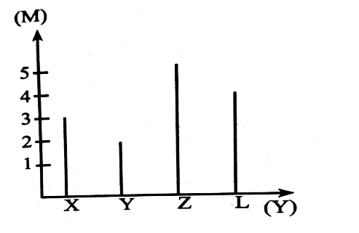من الشكل البياني الذي امامك يوضح عدد الإلكترونات المفردة (M)الموجودة في اوربيتالات المستوي الأخير للعناصر X,Y,Z فأن العنصر X يحتمل ان يكون......

ا- Co, Ti

ب- Co, Ni

جـ - Co, V

د- Fe, Ti

1. الرسم البياني التالي يوضح العلاقة بين العدد الذري لثلاثة عناصر انتقالية متتاليه X,Y,Z وبعض أعداد تأكسدها – فأن المجموعات المحتمل وجودهم فيها هي:

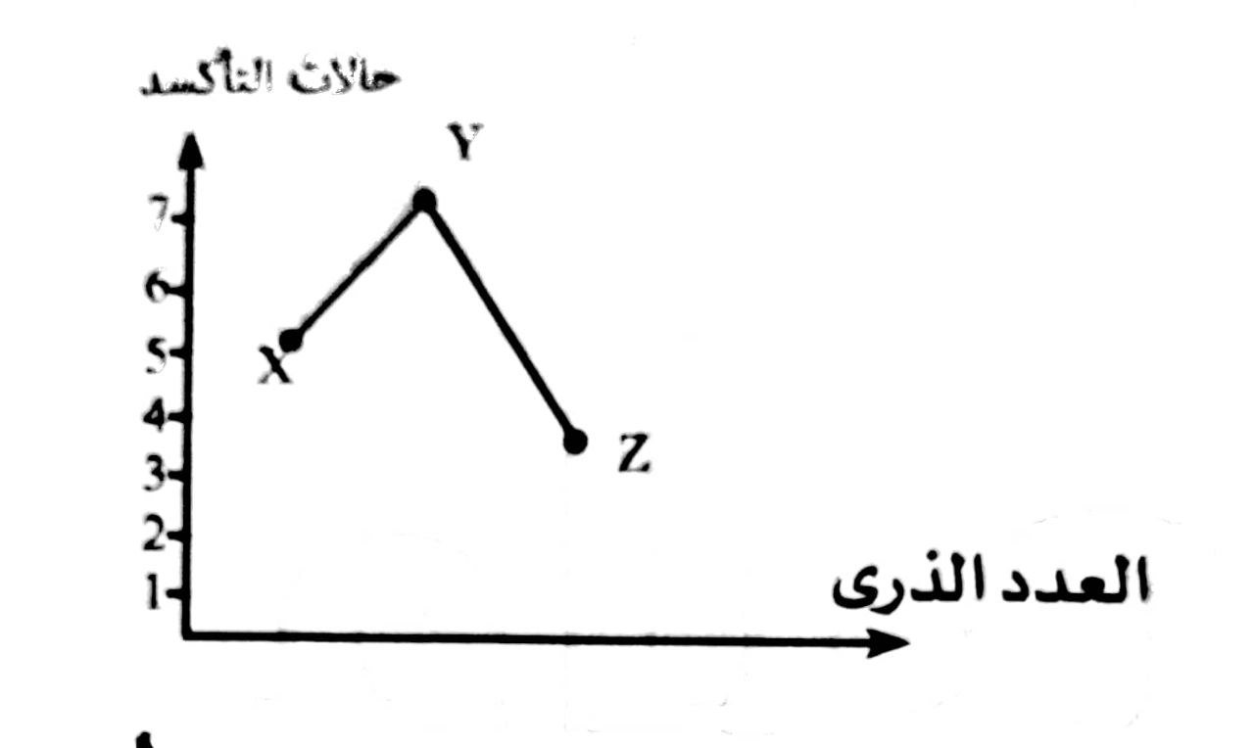

|  |  |  |  |
| --- | --- | --- | --- |
|  | **X** | **Y** | **Z** |
| **أ** | VIB | VIIB | VIII |
| **ب** | IB | IIB | IIIB |
| **جـ** | IVB | VB | VIB |
| **د** | IIB | VIB | VB |

1. 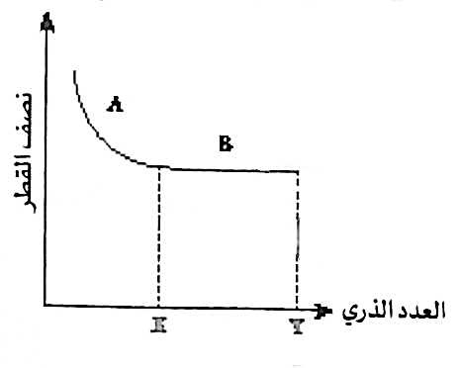من الشكل البيانى المقابل : أى مما يلى غير صحيح :

أـ شحنة النواة الفعالة لأى عنصر فى القطاع(B) اكبر من أي عنصر في القطاع(A).

ب ـ العنصر الذى عدده الذرى Y هو أعلى عناصر 3d توصيل كهربى.

جـ - عدد عناصر القطاع(B )ضعف عدد عناصر القطاع(A).

دـ العنصر الذى عدده الذرى X محدود النشاط ويحتوى على عدد أكبر من المفردة في 3d.

الفكرة 4

**الترتيب حسب**

1. عناصر Z,Y,X عناصر انتقالية متتالية توجد في نهاية السلسلة الانتقالية الاولي أكبرها في العدد الذري العنصر X ,لها المركبات (ZA2 , YA2 , XA2) فان الترتيب الصحيح حسب العزم المغناطيسي لأيوناتها هو .......

أ – Z+2 > X+2 >Y+2 ب- X+2 > Y+2 >Z+2

جـ - Z+2 > Y+2 >X+2  د – X+2 > Z+2 > Y+2

1. اذا كانX,Y,Z تمثل أربع عناصر انتقالية أكاسيدها هي X2 O5, Y2O3 , ZO2 ,L2O

فأن الترتيب الصحيح لأعداد تأكسدها في هذة الأكاسيد هي ............

أ – L< Y<Z<X ب – Y< L< Z<X

جـ - L<Z<Y<X د – L< Y < X< Z

1. كل ما يلي يعبر عن تدرج خواص عناصر وأيونات العناصر الانتقالية ماعدا...

|  |  |  |
| --- | --- | --- |
|  | **الخاصية** | **تدرج الخاصية** |
| **أ** | الثبات | Ti4+ > Mn2+> Co3+ |
| **ب** | الخاصية القاعدية | Sc2O3>Fe2O3>CuO |
| **جـ** | حالة التأكسد الاكثر انتشارا | V > Ti > Fe > Ni |
| **د** | العزم المغناطيسي للعنصر الانتقالي | Fe2 (SO4)3>[CoF6]2->Mn2O~~3~~ |

1. Z,Y,X عناصر انتقالية متتالية توجد في نهاية السلسلة الانتقالية الاولي اكبرها في العدد الذري العنصر (Z)ممايلي يعبر عن تدرج الخاصية الموضحة ما عدا....................

|  |  |  |
| --- | --- | --- |
|  | **الخاصية** | **تدرج الخاصية** |
| **أ** | جهد التأين الاول | X< Y<Z |
| **ب** | الكثافه | X< Y<Z |
| **جـ** | الكتلة الذرية | X< Y<Z |
| **د** | النشاط الكيميائي | X> Y >Z |

**Dr. Essam Bakr**

**2025**

1. من الجدول الذي أمامك :

|  |  |
| --- | --- |
| التوزيع الالكتروني | العنصر الايوني |
| [18Ar]3d9 | A2+ |
| [10Ne]3S2 ,3P6 | B3+ |
| [18Ar] 3d5 | C2+ |
| [18Ar] 4S1 , 3D5 | D |

كل مما يلي يمثل الترتيب الصحيح لخواص العناصر الأنتقالي ما عدا...............

|  |  |  |
| --- | --- | --- |
|  | **الخاصية** | **تدرج الخاصية** |
| **أ** | التوصيل الكهربي | B<D<C<A |
| **ب** | نصف القطر | B>D>C>A |
| **جـ** | جهد التأين الثاني | C<D<A |
| **د** | عدد حالات التاكسد | C>D>A>B |

1. أي مما يلي يعبر عن التدرج التصاعدي الصحيح لجهد التأين الأولي؟

أ-21Sc>22Ti>24Cr ب –29 Cu > 21Sc>23V>22Ti

جـ - 25Mn>24Cr>23V>22Ti د- 22Ti> 23V> 24Cr>25Mn

1. الترتيب الصحيح للعناصر الأتية ( الحديد – نحاس – كوبلت – نيكل )حسب الكتلة الذرية..............

أ- حديد > نيكل > كوبلت> نحاس ب – حديد> كوبلت> نيكل> نحاس

جـ - حديد < كوبلت < نيكل< نحاس د – نحاس > حديد> نيكل> كوبلت

1. ترتيب العناصر الاتية تصاعديا حسب النشاط الكميائي هو........

أ – حديد < سكانديوم < نحاس. ب – نحاس < سكانديوم < حديد.

جـ - سكانديوم < حديد< نحاس . د – نحاس < حديد < سكانديوم.

.

1. لديك أربعة عناصر انتقالية B , C , D , A

A: لا يوجد له مركبات ملونة .

B: اكسيده في مستحضرات الحماية من اشعة الشمس.

C: له اكبر عزم مغناطيسي في حالة تاكسد 3+.

D: يتميز بأكبر حاله تأكسد لأيونيه.

فأن العناصر علي الترتيب...............

أ – خارصين- تيتانيوم – حديد – منجنيز.

ب- تيتانيوم- خارصين- منجنيز- فانديوم.

جـ - سكانديوم – تيتانيوم – حديد – منجنيز .

د – خارصين – فا ند يوم – منجنيز – تيتانيوم.

1. الترتيب الصحيح حسب العزم المغناطيس للعنصر الأنتقالي او أيونه..........

أ – Fe(SO4)3< MnO2 <Cr2O3

ب – CuSO4 > NiCl2 >TiO2

جـ - Cu+ < Ti+2 < CO+2

د – Co>Ni+3>V2O5

1. 29Z , 30Y , 27X , 28W أربعه عناصر تقع في السلسلة الانتقالية الاولي فإن الترتيب الصحيح لها من حيث الكثافة هو............

أ – X<W<Z<Y ب – W < X < Y < Z

جـ - Z < W < X < Y د – Z< Y<X<W

1. الترتيب الصحيح لهذه المركبات حسب قدرتها علي الانجذاب المغناطيسي هو....

( Cs2CoF6 – CrO3 – K2MnO4)

أ - Cs2CoF6 > CrO3 > K2MnO4

ب - Cs2CoF6 > K2MnO4 > CrO3

جـ - K2MnO4 > CrO3 > Cs2CoF6

د - CrO3 > Cs2CoF6 > K2MnO4

1. الترتيب الصحيح حسب الزيادة في عدد الإلكترونات المفردة في الأوربيتالات هي............

أ-Co+2 > Fe+2> Co+2 > Fe+3

ب - Sc+3<Ni+2 <Cu+2 <Fe+3

جـ - Zn+2<Ti+2<Cu+2<Fe+3

د – Ni+2> Fe+2 >Cu+>V+3

1. أربعة فلزات في الدورة الرابعة :

الفلز A: يحتوي على عدد من الإلكترونات في المستوي = M عدد مجموعات عناصر 3d

الفلز : B كتلته الذرية أكبر من C ، وعدده الذري أقل من .C

الفلزC : عدد إلكتروناته المفردة في أعلي حالة تأكسد له = عدد الإلكترونات المفردة في ذرة العنصر D

الفلز D: يصعب إختزال أيونه من 3+ إلي 2+.

ترتيب الفلزات الأربعة حسب الكتلة الذرية هو.............

أ – B<D<C<A ب – A<B<D<C

جـ - B<D<C<A د – A<D<C<B

1. أي مما يلي يعبر عن التدريج في خاصية نصف القطر الذري ............

أ – Co <Mn <Ti ب – Mn<Co<Ti

جـ - Co<Ti<Mn د – Mn<Ti <Co

1. C, B , A من عناصر 3d

A: يستخدم أكسيده في عمل الأصباغ

B: يستخدم أكاسيده الرباعي في مستحضرات الحماية من أشعه الشمس.

C: يستخدم أكاسيده كلون أحمر في الدهانات

فأن الترتيب لذراتها حسب عدد إلكترونات المفردة هي........

أ – A<B<C ب – C< A< B

جـ - B< C <A د – B <A <C

أسئلة استخلاص الحديد من خامات

1. كل مما يأتي يهدف إلى تحسين الخواص الفيزيائية لخام الحديد قبل الاختزال ، ماعدا ..... ( تجريبي 21 )

أ- أكسدة بعض الشوائب ب - زيادة نسبة الحديد بالخام

جـ - ربط وتجميع الحبيبات د - التكسير والطحن الصخور الخام

1. من العمليات الفيزيائية التي تمر بها خامات الحديد وتؤدي إلي تقليل كتلة الخام ......... (تجريبي 21)

أ – التحميص ب – التلبيد جـ - التكسير د- التوتر السطحي

1. أي العبارات الاتية صحيحة عند استخلاص الحديد في الفرن العالي ؟

أ - يعمل أول أكسيد الكربون عاملاً مختزلاً .

ب - يضاف الغاز الطبيعي لانتاج ثاني أكسيد الكربون والهيدروجين.

جـ - يتحلل أكسيد الحديد المنصهر مائياً .

د - يتحلل أكسيد الحديد المنصهر كهربياً .

1. أي العبارات التالية تعتبر صحيحة بالنسبة لفرن مدركس ......

أ - مصدر العامل المختزل هو فحم الكوك

ب - العامل المختزل هو غاز أول أكسيد الكربون

جـ - العامل المختزل يحضر من الغاز الطبيعي

د - العامل المختزل هو الغاز الطبيعي

1. العملية التي تؤدي إلى رفع نسبة الحديد في الخام بتحويل بعض الشوائب إلى غازات هي .... (تجريبي 23)

أ – التلبيد ب - التكسير جـ -التركيز د - التحميص

1. العملية الفيزيائية التي تعمل علي نقص مساحة سطح الخام.........

أ - الفصل الكهربي ب- التلبيد جـ - التكسير د - التحميص

1. العملية الفيزيائية التي ينتج عنها نقص كتلة الخام وزيادة نسبة الحديد........

أ – التركيز ب - التلبيد جـ - التحميص د - التكسير

1. الترتيب الصحيح لخطوات الحصول علي الحديد الصلب من السيدريت هي ........

أ -التحميص ثم الفرن الكهربي ثم الفرن العالي.

ب - المحول الأكسجيني ثم الفرن العالي ثم التحميص.

جـ - الفرن العالي ثم فرن مدركس ثم المحول الأكسجيني .

د - التحميص ثم الفرن العالي ثم الفرن المفتوح.

1. يمكن تقليل كتلة خام الحديد من خلال..................

|  |  |  |
| --- | --- | --- |
|  | التغيرالفيزيائي | التغير الكيميائي |
| أ | التلبيد | التحميص |
| ب | التكسير | التوتر السطحي |
| جـ | الفصل الكهربي | التحميص |
| د | التلبيد | التحميص |

1. أياً مما يلي يمكن اجراؤه لخام الحديد قبل عملية الاختزال ..........

أ - التفاعل مع غاز CO في درجة حرارة عالية

ب - إضافة نسبة من الكربون

جـ - التخلص من الرطوبة وتسخينه بشدة في الهواء

د- زيادة صلابته عن طريق تسخينه لدرجة الاحمرار ثم التبريد المفاجئ

1. كل مما يلي يمكن اجراؤه لخام الحديد قبل اختزال ما عدا ؟

أ - تحويل الاحجام التي لا تناسب الاختزال الي احجام مناسبة

ب - التفاعل مع غاز CO في درجة حرارة عالية

جـ - استخدام الفصل المغناطيسي لتقليل الشوائب

د - التخلص من الرطوبة وتسخينه بشدة في الهواء

1. عند مقارنه الفرن العالي وفرن مدركس نجد أن ...........

أ – الحديد هو العامل المؤكسد في كل منهما.

ب – كلاهما يستخدم نفس العامل المختزل.

جـ - الحصول علي الحديد في فرن مدركس دورة مغلقة.

د – يتضمن الفرن العالي عملية أكسده وأختزال بينما الفرن مدركس أكسدة فقط.

1. أي الاختيارات الأتية تعبر صحيحة في نهاية تجهيز خام الحديد

|  |  |  |  |  |
| --- | --- | --- | --- | --- |
|  | نسبة الحديد | كتلة الحديد | نسبة الشوائب | كتلة الخام |
| أ | تقل | تقل | تزداد | تقل |
| ب | تزداد | ثابته | تقل | تزداد |
| جـ | تظل ثابتة | تزداد | تقل | تقل |
| د | تزداد | ثابته | تقل | تقل |

1. أي الإختيارات الآتية غير صحيح عند إستخلاص الحديد من خاماته.....

أ - يتم التخلص من بعض الشوائب علي هيئة غازات أثناء عملية التركيز

ب - يتم التخلص من بعض الشوائب علي هيئة غازات أثناء عملية التحميص.

جـ - يتم ربط وتجميع حبيبات الخام أثناء عملية التلبيد .

د - تقل كتلة الخام عند إجراء عملية التحميص .

1. جميع الإختيارات الآتية صحيحة أثناء تحميص الليمونيت ما عدا ..........

أ - تزداد نسبة الحديد في الخام ب - تحدث عملية أكسدة لشوائب الخام

جـ - يتم تجفيف الخام من الرطوبة د- يزداد عدد تأكسد الحديد في الخام

1. تتوقف صلاحية الخام لاستخلاص الحديد منه علي عدة عوامل اقتصادية ما عدا ..........

أ - نوعية العناصر الضارة المختلطة بالخام. ب - نسبة الحديد في الخام .

جـ - نوع الأكسيد المستخلص منه الحديد . د - تركيز الشوائب الموجودة في الخام

1. عند تكسير خامات الحديد فإن كتلة الخام........ وحجم دقائقه ............

( دورتان (21)

أ - تظل ثابتة / تقل ب - نزداد / تزداد

جـ - تظل ثابتة / تزداد د - تقل / تقل

1. ما اسم الخام الذي يرتبط فيه 50.4gمن الحديد مع21.6g من الاكسجين ؟

أ - البوكسيت ب - السيدريت

جـ - المنجنتيت د - الهيماتيت

1. أحد خامات الحديد غير قابل للأكسدة يكون ..............

أ - البوكسيت ب - السيدريت

جـ - المنجنتيت د - الهيماتيت

1. الأفران التي يتم فيها تحويل أكسيد الحديد III إلي سبيكة حديد وكربون علي الترتيب تكون.... (التجربة 23)

أ- الفرن المفتوح ثم فرن مدركس ب – الفرن العالم ثم فرن مدركس

جـ - المحول الأكسجيني ثم الفرن العالي د - الفرن العالي ثم الفرن المفتوح

1. كل مما يلى يمكن إجراؤه لخام الحديد قبل مرحلة الأفران ما عدا ...............

(الدور أول 22)

أ - عملية تحويل الخام ذى اللون الرمادي إلى آخر لونه أحمر.

ب - رفع نسبة الحديد في الخام.

جـ- التفاعل مع خليط من غازى (CO+H2)

د - فصل بعض الشوائب عن طريق التوتر السطحى.

1. قطعة من خام الحديد كتلتها kg 2مرت بعملية فيزيائية فاصبحت كتلتها 1.8kg فأي من هذه العمليات أجريت عليها ؟

(دورتان 21)

أ - التكسير ب - التلبيد جـ - التركي د – التحميص

عند تحميص خام الحديد الذي له اللون الرمادي المصفر ...........

أ - تقل نسبة الحديد في الخام ب - يزداد العزم المغناطيسي

جـ - تقل نسبة الأكسجين في الخام د - يتحول إلى أكسيد II

عند تحميص خام الحديد ذو اللون الأصفر ...........

أ- لا تتغير حالة تأكسد أيون الحديد في المركب الناتج.

ب - تزداد نسبة الحديد فيه بمقدار 21.1%.

جـ - يتحول اللون من الأصفر إلى اللون الأسود.

د - يعطي حالة تأكسد الحديد الأقل استقرارا.

عند تحميص السيدريت يتكون ............

أ - أكسيد الحديد II ب- أكسيد الحديد المغناطيسي.

جـ - أكسيد الحديد III د - كربونات الحديد II

كل المركبات التالية تتأكسد بتسخينها في الهواء ما عدا ..........

أ - أكسيد الحديد III ب - أكسيد الحديد المغناطيسي.

جـ - أكسيد الحديد II د - كربونات الحديد II.

أثناء عملية التحميص التحدث أكسدة جزئية الخام ........

أ – السيدريت .ب - الهيمانيت. جـ - الليمونيت د - المجنتنيت.

العمليات التي تتم على نواتج تنظيف الأفران العالية للحصول على سبيكة بينية على الترتيب هي : ( دور اول (23)

أ - تركيز - أكسدة - اختزال . ب - تلبيد - اختزال - إنتاج الصلب .

جـ - تكسير - اختزال - إنتاج الصلب . د - تكسير - تحميص - اختزال .

السبائك

العنصر الأعلى في درجة الانصهار في السلسلة الإنتقالية الأولى يدخل في تكوين سبيكة تستخدم في ..........

أ – عامل حفاز في صناعة المغناطيسيات ب - عمل طائرات الميج المقاتلة

جـ - يدخل في عمل ملفات التسخين. د - الخرسانة المسلحة والابراج الكهربية.

يمكن الحصول على النحاس من سبيكة له مع الحديد باستخدام .........

حمض الهيدروكلوريك المخفف .. ب - حمض النيتريك المركز.

جـ - حمض الكبريتيك المركز . د - محلول النشادر المركز.

أربعة عناصر - A-B -C - D تتميز بصفات الآتية ........

- العنصر ( A) يقع في المجموعةA3 .

- العنصر (( B يكون مع القصدير سبيكة البرونز

ـ- العنصر (C ) يستخدم كعامل حافز في صناعة النشادر.

- العنصر ((D عنصر غير انتقالى يقع في الفئة .d.

التغطية جسم معدنى بالنحاس الاصفر نستخدم ...........

(دور أول (21)

أ-D,B ب – B,A جـ - C,A د – D,C

عنصر(X) ممثل يقع في الدورة الثانية المستوى الخارجي له يحتوى على 4 الكترونات وعنصر (y) انتقالي رئيسي يقع في السلسلة الانتقالية الأولى يحتوى على 4 الكترونات مفردة عند اتحاد العنصرين تتكون....... . ( دورثان (21)

أ - سبيكة بينفلزية . ب - استبدالية وبينيه

جـ - بينيه . د- . بينفلزية واستبدالية .

العنصر الانتقالي الرئيسي الذي يدخل في تكوين سبيكة تستخدم في صناعة الطائرات والمركبات الفضائية يستخدم ايضا في ....

أ – مصابيح أبخرة الزئبق ب – زراعه الاسنان و المفاصل الصناعية

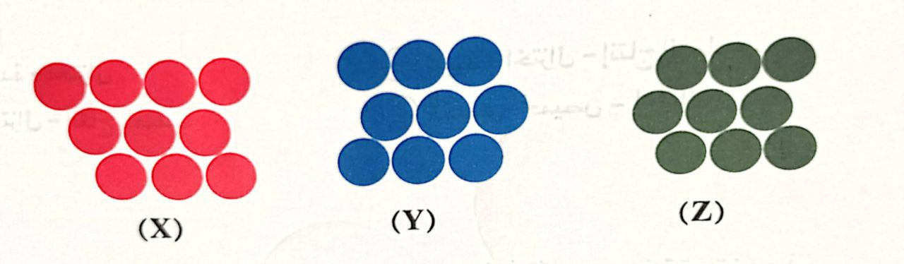جـ - بطاريات السيارة الحديثة. د- سبيكة البرونز.

ف الشكل السابق (X) ,(Y), (Z) ثلاث ةعناصركيميائية مختلفة مستخدمة في صناعة ثلاثة أنواع من السبائك المختلفة:

السبيكة 1 : تنتج من خلط مصهور العنصر (X) مع مصهور العنصر (Y) .

السبيكة 2 : تنتج من خلط مصهور العنصر (Y) مع مصهور العنصر (Z) .

السبيكة 3 : تنتج من تفاعل مصهور العنصر (Y) مع مصهور العنصر(Z).

فإن أنواع السبائك هي............

|  |  |  |  |
| --- | --- | --- | --- |
|  | السبيكة 1 | السبيكة 2 | السبيكة 3 |
| أ | بينية | بينفلزية | استبدالية |
| ب | بينفلزية | استبدالية | بينية |
| جـ | استبدالية | بينية | بينفلزية |
| د | استبدالية | بينفلزية | بينية |

في الجدول التالي يوضح انصاف أقطار اربعة عناصر إنتقالية في السلسلة الأولي...

|  |  |  |  |  |
| --- | --- | --- | --- | --- |
| العنصر | A | B | C | D |
| نصف القطر | 1.15 | 1.16 | 1.62 | 1.17 |

كل مما يأتي يمكن ان يكون سبيكة استبدالية ما عدا......

أ – A,C ب – A,B جـ - D,A د- B,D

سبيكه تتكون من عنصرين (Y),(X) يقعان في نفس الدورة. الفلز (X) من فلزات العملة والفلز (Y) عنصر ممثل يقع في المجموعه (4A) فإن نو السبيكة هو.....

(تجريبي 2023)

أ – استبدالية فقط ب- بينية – استبدلية

جـ - بينفلزية فقط د- بينية – بينفلزية

A/B/C أمثلة لسبائك موضحة بالجدول :

|  |  |  |
| --- | --- | --- |
| A | B | C |
| أكثر صلابه من عناصرها | عناصرها لها نفس الشكل البللوري | عناصرها متحدة  كيميائيا |

فإن هذه السبائك تكون :-

أ – A البينية , B استبدالية , C بينفلزيه ب -A بينفلزيه, B استبدالية , C البينية

جـ -A استبدالية, B البينية, C بينفلزيه د - A البينية ,B بينفلزيه, C البينية

الحصول علي الحديد من سبيكة له مع النحاس يتم عن طريق .........

أ - إضافة HCl dil ، ثم إضافة قطعة فضة ثم الترشيح .

ب - إضافة HNO, dil ، ثم إضافة قطعة فضة ثم الترشيح .

جـ - إضافة HNO 3, conc، ثم الترشيح .

د - إضافة HCl dil ، ثم الترشيح .

تتكون سبيكة الحديد الصلب المتصلة من عنصرين Y، X الحجم الذري للعنصر Y أكبر من X أي العبارات الآتية صحيحة ؟

أ - العنصر X هو Fe والسبيكة بينية. ب- العنصر X هو C والسبيكة بينفلزية.

جـ - العنصر Y هو Fe والسبيكة بينفلزية. د - العنصر Y هو C والسبيكة بينية .

عدد السبائك التي يكونها عنصر غير انتقالي يقع في المجموعة A3 ، في حدود دراستك

أ – 3 ب- 4 جـ -5 د - 6

Y,X من سبائك العناصر الإنتقاليه..

X: تتكون من عنصر انتقالي أول وعنصر يليه غير انتقالي .

Y: سبيكة تتكون من عنصر شاذ في ا الكتلة الذرية والحديد الصلب.

للتميز بين Y,X يتم عن الطريق...............

|  |  |  |  |
| --- | --- | --- | --- |
|  | التجربة | السبيكه X | السبيكةY |
| أ | إضافة HCl dil | تذوب كليا | تذوب كليا |
| ب | إضافة HCl dil | تذوب كليا | لا تذوب |
| جـ | إضافةH2SO4 dil | تذوب جزئيا | لا تذوب |
| د | إضافةH2SO4 dil | تذوب كليا | تذوب كليا |

خواص الحديد

عند تفاعل الجديد مع حمض الكبريتيك المخفف لم تسخين المركب النتائج وأضافة الصودا الكاوية فإن لون الخليط الناتج .

أ- أبيض مخضر ب - بني محمر جـ - أحمر داكن . د- أصفر باهت

يمكن استخدام برادة الحديد في التمييز بين كل من :

أ - حمض الكبريتيك المركز وحمض النيتريك المركز.

ب - الحمض الهيدروكلوريك المخفف وحمض الكبريتيك المخفف.

جـ - كبريتات الحديد II وكبريتات الحديدIII .

د - أكسيد الحديد IIIوكبريتات الحديد III.

عند تسخين كبريتات الحديد 11 بمعزل عن الهواء يتكون...

أ - اكسيد الحديد II ب أكسيد الحديد III

جـ - كبريتات الحديدIII د - الليمونيت .

تزداد كتلة .............. عند التسخين في الهواء .

أ - الليمونيت. ب – الحديد .

ج أكسالات الحديد د السيدريت

عند عمل تقطير إتلاقى الأوكسالات الحديد IIيتكون

أ – FeO ب – Fe2O3 جـ - Fe3O4 د – Fe(OH)3

أيا من التالية تنطبق على الخام الناتج من تحميص السيدريت والليمونيت .

أ – احمر اللون ب- رمادي اللون

جـ - غير مسامي د – اسود ذو خواص مغناطيسية

عند تسخين المركبات FeCO3,Fe3O,FeO ) ) كل على حده بشدة فى الهواء الجوى ومقارنة كتلة الناتج الصلب بعد التسخين فإن

أ - تقل كتلة 3FeCO وتزداد كتلة Fe3 O4 .

ب-لا تزداد كتلةO4  Fe3 وتزداد كتلة FeO.

جـ - تزداد كتلة 3FeCO وتقل كتلة Feo .

د- لا تزداد كتلة Fe وتزداد كتلة FeO .

عند تسخين أكسالات الحديد II في الهواء الجوى بشدة يتكون مركب صلب (X ) وعند إضافة حمض الكبريتيك المركز الساخن إلى المركب ( X يتكون مركب(Z) وبمقارنة خواص المركبين ( Z ) ,( X ) نجد أن.....

أ - المركب(Z)أكبر من ( X ) فى العزم المغناطيسي وكلاهما ملون .

ب - المركب (X ) يساوى المركب (Z)فى العزم المغناطيسي وكلاهما غير ملون .

جـ - المركب (X ) اكبر من المركب (Z)فى العزم المغناطيسي واحدهما ملون .

د - - المركب (X ) يساوى المركب (Z)فى العزم المغناطيسي وكلاهما ملون .

عند تسخين الحديد مع بخار الماء الساخن عندC ° 500 في إناء مغلق فإن المركب المتكون هو.......

أ - أكسيد حديد مغناطيس . ب - أكسيد حديد.III

جـ - أكسيد حديد . د - أكسيد حديد متهدرت

التحويلات والمخططات

للحصول علي أكسيد حديد مغناطيسي من كلوريد الحديد III فإن العمليات التي يجب إجراؤها علي الترتيب هي..............

أ - التفاعل مع حمض الهيدروكلوريك - الأكسدة – الاختزال

ب - التفاعل مع محلول قلوي - التفكك الحراري - الاختزال

جـ - الأكسدة - الاختزال - التفكك الحراري

د- التفكك الحراري - الأكسدة - التفاعل . مع محلول قلوي .

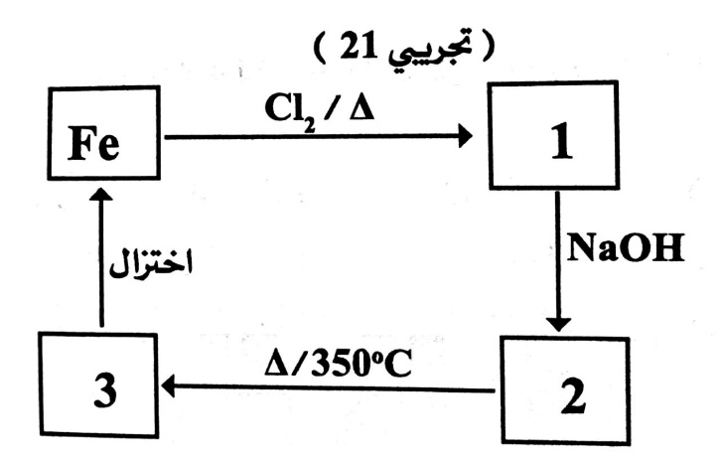

أدرس المخطط المقابل:

أيا مما يأتي يعبر عن المركبات 1,2,3 علي الترتيب..

أ 1) FeCl2 2) Fe2O3 3) Fe(OH)3

ب - 1) FeCl3 2) Fe2O3 3) Fe(OH)3

جـ - 1) FeCl2 2) FeO 3) Fe(OH)2

د - 1) FeCl3 2) Fe(OH)3 3) Fe 2 O3

للحصول علي كبريتات حديد II وماء من الحديد تجري الخطوات الآتية

أ - اكسدة - اختزال - التفاعل مع حمض الكبريتيك المخفف .

ب - التفاعل مباشرة مع حمض الكبريتيك المخفف.

جـ - التفاعل مباشرة مع حمض الكبريتيك المركز.

د - أكسدة تامة - التفاعل مع حمض الكبريتيك المركز .

أي العمليات التالية صحيحة للحصول علي اكسيد الحديد الأحمر؟

أ - تسخين الحديد في الهواء لدرجة الإحمرار لفترة قصيرة .

ب - إضافة حمض الكبريتيك المخفف إلي اكسيد الحديد II ثم تسخين الناتج .

جـ - تسخين كربونات الحديد II بمعزل عن الهواء الجوي.

د -إمرار بخار الماء الساخن علي الحديد المسخن عند C°500.

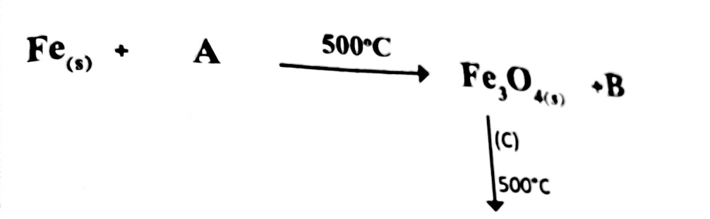

من المخطط التالي

**FeO(S) +D**

فإن المواد (D),(C),(B),(A) علي الترتيب هي.....

|  |  |  |  |  |
| --- | --- | --- | --- | --- |
|  | (A) | (B) | ( C) | (D) |
| أ | H2O(S) | CO2(g) | H2(g) | CO (g) |
| ب | O2(g) | CO (g) | H2(g) | H2O(V) |
| جـ | H2O(v) | H2(g) | CO (g) | CO (g) |
| د | O2(g) | H2O(V) | CO (g) | CO (g) |



ادرس المخطط المقابل : أيا مما يأتي يعبر عن المركبات 1,2,3 علي الترتيب

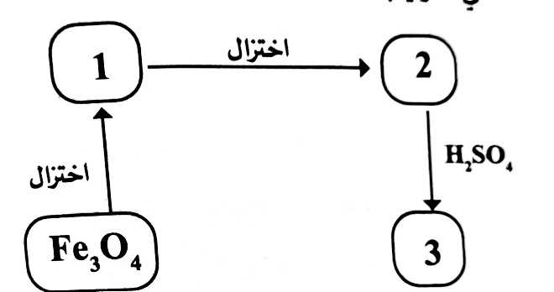

أ - 1) FeO 2) Fe2 O3 3) Fe2(SO4)3

ب – SO4 1) FeO 2) Fe 3) Fe

جـ - 1) FeO 2) Fe3 O4 3) Fe2 (SC4)2

د - 1) FeO 2) Fe 3) Fe 2 (SO4)3



عند إضافه حمض الكبريتيك المخفف إلي ماده (X) تكون محلول ملح , وبعد فترة من الزمن تم إ ضافة محلول النشادر إلي النتائج فتكون راسب . أي الاختيارات الأتية صحيحا بالنسبه للمادة (X) , الملح , الراسب, علي الترتيب

|  |  |  |  |
| --- | --- | --- | --- |
| الاختيارات | الماده X | الملح | الراسب |
| أ | FeO | FeSO4 | Fe(OH)2 |
| ب | Fe2 O3 | Fe 2 (SO4)3 | Fe(OH)3 |
| جـ | Fe3 O4 | Fe 2 (SO4)3 | Fe(OH)2 |
| د | FeO | FeSO4 | Fe(OH)3 |



المخطط التالي يوضح تفاعلات الحديد و أكاسيده في الظروف المناسبه لها

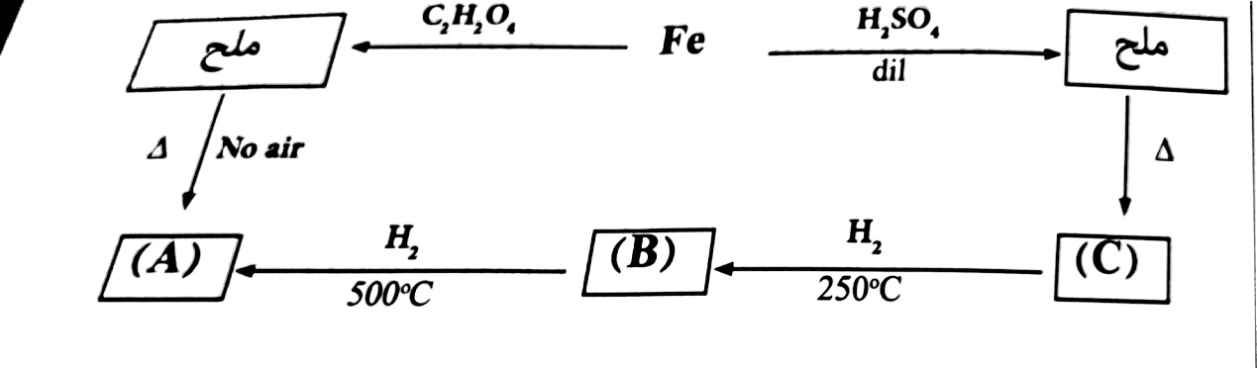

أي من الخيارات الاتية تعبر عن A,B,C

|  |  |  |  |
| --- | --- | --- | --- |
|  | C | B | A |
| أ | Fe2 O3 | FeO | Fe3 O4 |
| ب | Fe2 O3 | Fe3 O4 | FeO |
| جـ | Fe3 O4 | Fe2 O3 | FeO |
| د | FeO | Fe3 O4 | Fe2 O3 |



أدرس المخطط التالي :

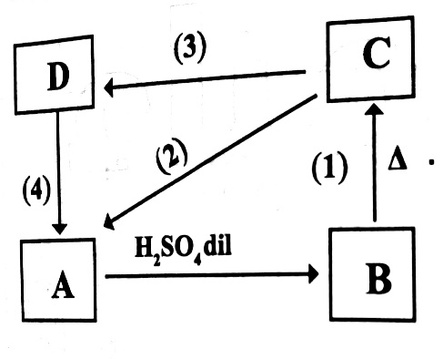أذا علمت أن D,C,A ثلاثة أكاسيد الحديد فتكون جميع الأجابات الأتية صحيحة ما عدا......

أ – الخطوة (1) تمثل عملية أكسيدة وأختزال.

ب – عند تسخين الاكسيد A في الهواء يتحول إلي C.

جـ - الخطوة (3) تتم عند درجة حرارة أعلي من .700 °C

د – الخطوة (2) والخطوة (4) تتم عند نفس درجات الحرارة.

من المخطط المقابل

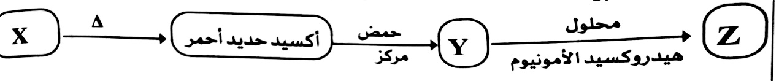

تكون المواد Z,Y,X هي ...........

أ – X; FeSO4 ,Y: FeCl2 , Z:Fe(OH)2

ب- X: FeCO3 , Y: FeCl3 , Z: Fe(OH)2

جـ X; FeSO4 , Y: FeCl3 , Z: Fe(OH)2

د - X; FeSO4 , Y: FeCl3 , Z: Fe(OH)3

1. 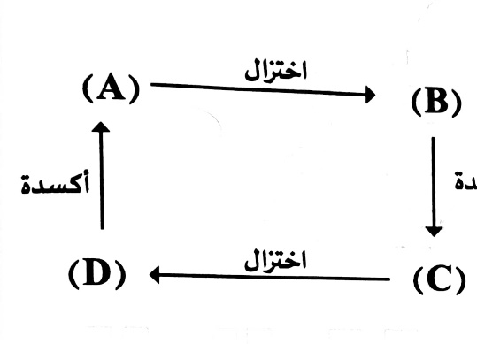

من المخطط المقابل

أي ممايلي يعبر عن كل من (D) , (C),(B) ,(A)

**أكسدة**

|  |  |  |  |  |
| --- | --- | --- | --- | --- |
|  | (A) | (B) | (C) | (D) |
| أ | Fe2O3 | FeO | Fe3O4 | Fe2O3 |
| ب | Fe3O4 | FeO | Fe | Fe2O3 |
| جـ | Fe3O4 | Fe | Fe3O4 | Fe2O3 |
| د | Fe2O3 | Fe | Fe3O4 | Fe3O4 |

من المخطط المقابل

أي الأختيارات الأتية صحيحة.........

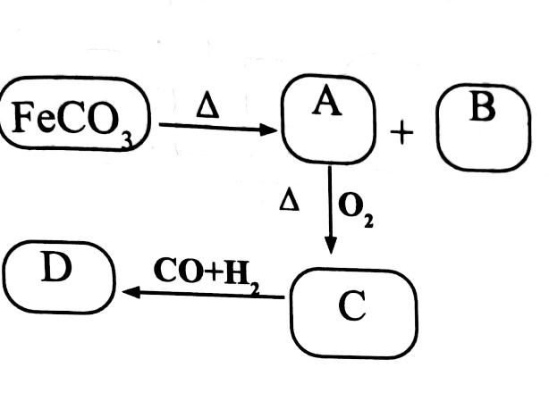

|  |  |  |  |  |
| --- | --- | --- | --- | --- |
|  | A | B | C | D |
| ا | Fe | CO2 | FeO | FeO3 |
| ب | CO2 | Fe2O3 | Fe | FeO |
| جـ | FeO | CO2 | Fe2O3 | Fe |
| د | Fe3O4 | CO | Fe2O3 | Fe |

1. 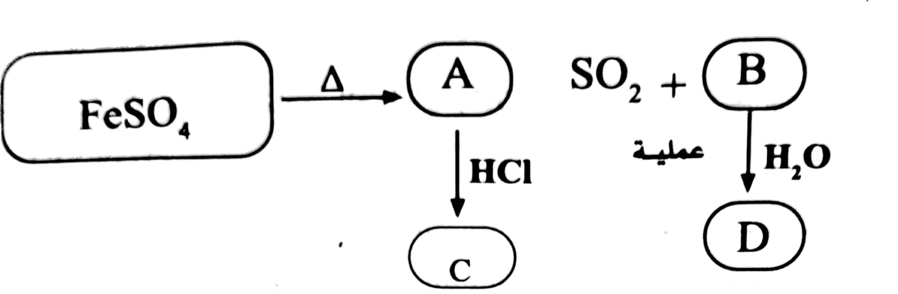

من المخطط : ما هي المواد A,B,C,D

|  |  |  |  |  |  |
| --- | --- | --- | --- | --- | --- |
|  | A | B | C | D | العملية |
| أ | FeO | SO3 | FeCl2 | H2SO4 | طريقه التلامس |
| ب | Fe2O3 | SO3 | FeCl3 | H2SO4 | طريقه فيشر- تروبش |
| جـ | Fe3O4 | SO3 | FeCl2+FeCl3 | H2SO4 | طريقه التلامس |
| د | Fe2O3 | SO3 | FeCl3 | H2SO4 | طريقه التلامس |



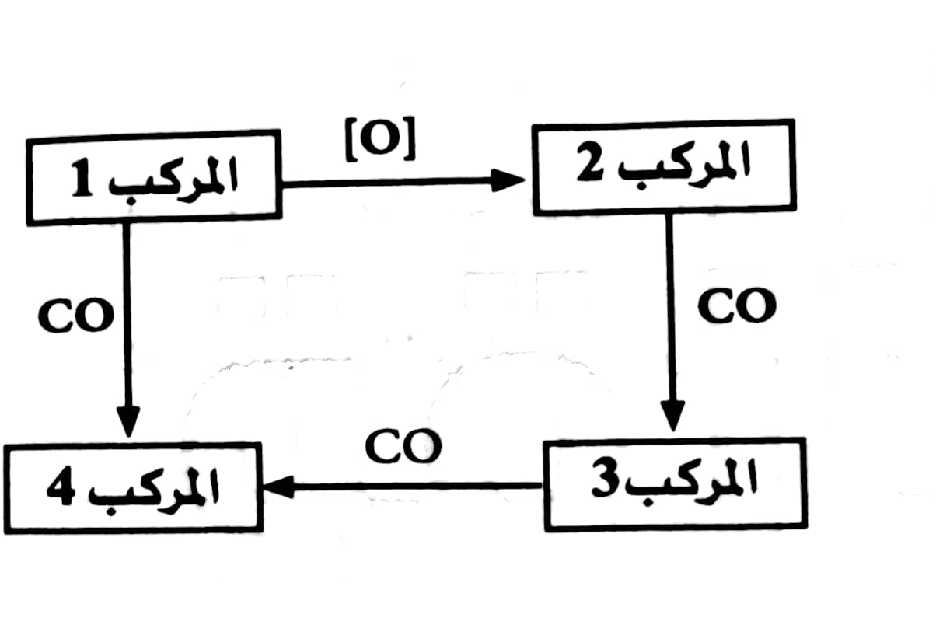المخطط المقابل يتضمن أكاسيد الحديد الثلاثة

ما المركب المتماثلان في المخطط

أ – 2,1

ب – 4,2

جـ - 3,1

د – 4,3



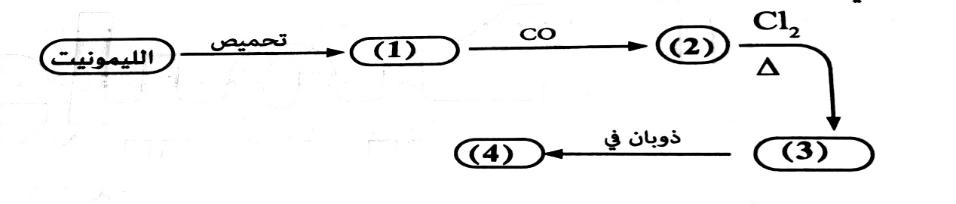من المخطط التالي :

يكون لون محلول الملح الناتج (4)

أ – اخضر فاتح

ب – أصفر باهت

جـ - بني محمر

د – أزرق

المقالي



عنصران B,A من عناصر العملية يكونان معا سبيكة أستبداليه للعصر B يعطي اعلي حالة تأكسد فلزات العملة

.................................................................................................................................................................................................................................................................................



اذكر سبيكة يشترك فيها العنصر (A) مع عنصر ممثل يقع في الدورة التي تسبقه وأخري يشترك فيها العنصر B مع عنصر ممثل يقع في نفس دورته وضحا نوع السبيكتين .

......................................................................................................................................................................................



(X,Y) عنصران من السلسة النتقاليه الاولي

* أكسيد العنصر (X) عامل حفاز في تحضير الاكسجين
* العنصر (Y) يكون مع العنصر (X) سبيكة

أستنتج الكاتيون الذي ليه اكبر عزم مغناطيسي في الأكاسيد التالية Y2O3 , X2O3 مع التفسير؟

..............................................................................................................................................................................................................................................................................................................................



عنصران (X,Y) تنتمي الي السلسلة الانتقالية الاولي

X: له نظائر مستقرة Y: له نظئر مشعة

أجب عن الاسئله الاتيه:

س 1 : ما النتائج المترتبة لوجود نظائرالعنصر (X)

....................................................................................................................................................................................................................

س2: ما استخدامات اهم نظائر العنصر (Y) ....................................................................................................................................................................................................................

اسئلة امتحانات السنوات السابقة

(دور الاول 2023 )

1. إذا كان التوزيع الإلكتروني لبعض كاتيونات العناصر الإنتقالية

A2+:(18Ar) 3d3  , B2+ : (18Ar) 3d5

أ – اختزال(B+7) الي (B+3)

ب اختزال (A+5) الي (A+3)

ج أكسدة (B+2) الي (B+3)

د أكسدة(A+3) الي (A+5)

1. 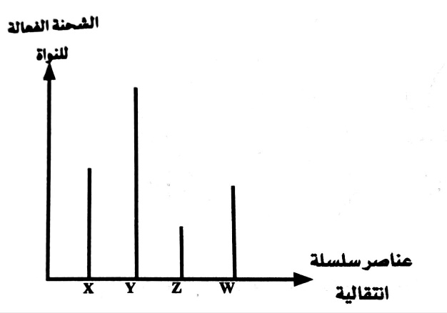من الشكل البياني المقابل :

فأي الاختيارات الاتية صحيحة ؟

أ – العنصرZ أقل كثافة من العنصر W

ب - العنصر Y أقل كثافة من العنصر Z

جـ - العنصر W أعلى جهد تأين من العنصر X

د - العنصر X أعلى جهد تأين من العنصر Y

1. العمليات التي تتم على نواتج تنظيف الأفران العالية للحصول على سبيكة بينية على الترتيب هي :

ا - تركيز - أكسدة - اختزال . ب - تكسير - اختزال . - إنتاج الصلب

جـ - تلبيد - اختزال - إنتاج الصلب . د - تكسير - تحميص - اختزال

.

1. تحصل على سبيكة الفولاذ السليكوني بخلط السليكون والكروم والحديد الصلب فتعتبر

أ - سبيكة استبدالية فقط . ب - سبيكة بينية وسبيكة بينفلزية

جـ - سبيكة بينفلزية فقط د - سبيكة بينية وسبيكة استبدالية .

.

1. أي العمليات الآتية تحدث لأوكسالات الحديد II لإنتاج الحديد على الترتيب

أ - أكسدة - اختزال - انحلال حراري

ب - انحلال حراري - أكسدة - اختزال

جـ - اختزال - أكسدة - إنحلال حراري

د- إنحلال حراري - إختزال - أكسدة .

1. 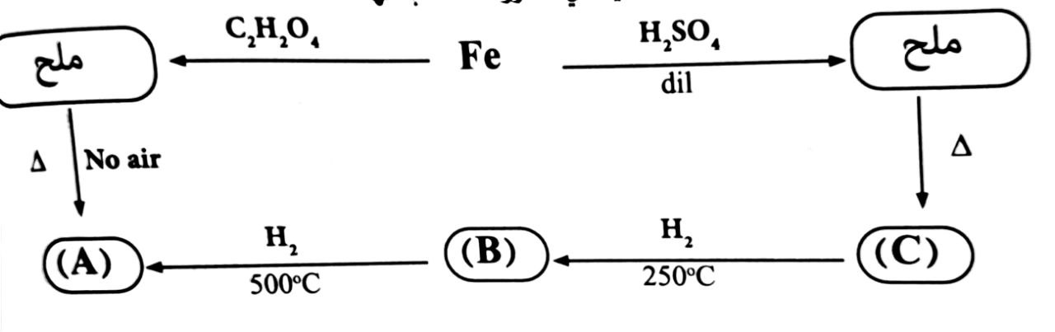مخطط يوضح تفاعلات الحديد وأكاسيدة في الظروف المناسبة له

أي من الخيارات الاتية تعبر عن A,B,C

|  |  |  |  |
| --- | --- | --- | --- |
|  | C | B | A |
| ا | Fe2O3 | FeO | Fe3O4 |
| ب | Fe2O3 | Fe3O4 | FeO |
| جـ | Fe3O4 | Fe2O3 | FeO |
| د | FeO | Fe3O4 | Fe2O3 |

1. الرسم البياني يوضح العلاقة بين العز المغناطيسي لبعض كاتيونات السلسة الانتقاليه الاولي علي الترتيب .

1 - حدد الخواص المغناطيسي لكاتيونات B6+ , D+6

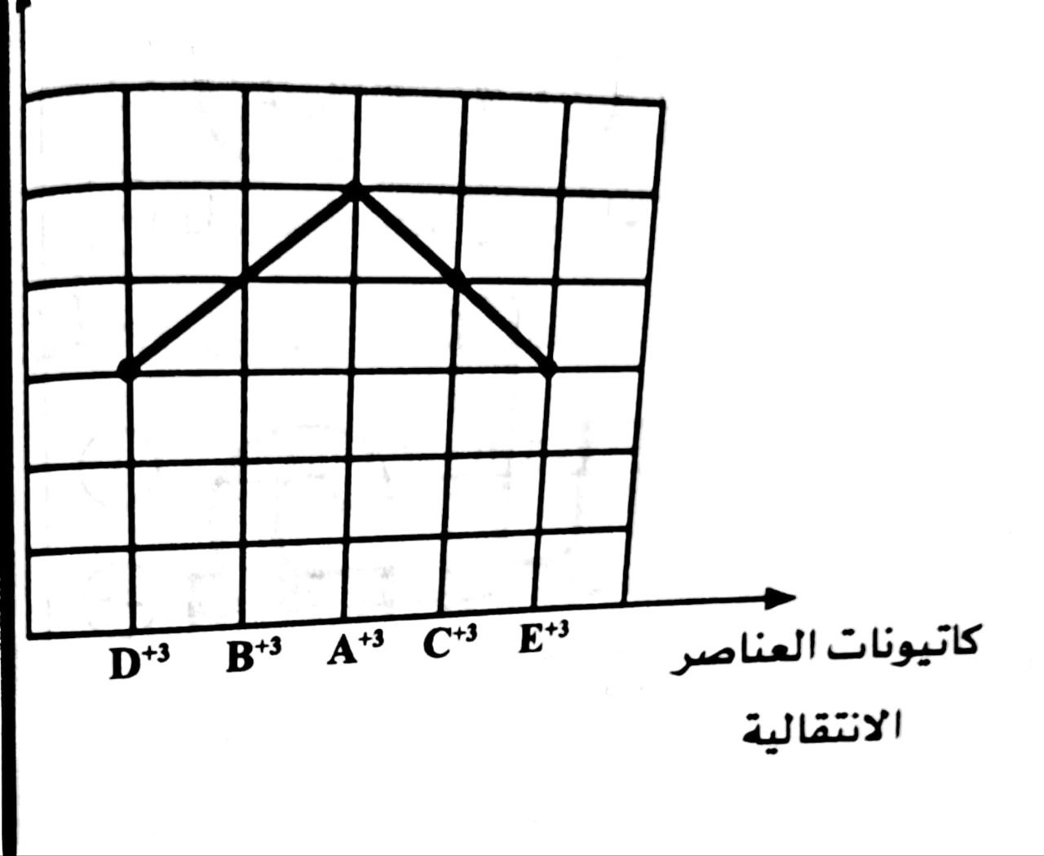

2 – الكاتيونات التي تستخدم عناصرها في تقليل طاقه التنشيط

دور ثاني 2023

1. لديك المركبات الاتيه :

MnO2 , KMnO4 , K2MnO4

فانه يسهل الحصول علي .............

ا – K2MnO4 من KMnO4 بالكسدة.

ب - MnO2 من K2MnO4 بالاختزال.

جـ - KMnO4 من K2MnO4بالاكسيدة.

د – K 2MnO4 من MnO2 بالاختزال.

1. التركيب الالكتروني لكاتيونات عناصر Z,Y,Xفي مركباتها كما في الجدول.

|  |  |
| --- | --- |
| التركيب الالكتروني للأيون الموجب | المركب |
| [18Ar] 3d3 | X2O3 |
| [18Ar] 3d3 | YO2 |
| [18Ar] 3d1 | Z2O3 |

فأن الترتيب الصحيح لهذه العناصر حسب الشحنه الفعالة لأنويتها يكون :

أ – X<Y<Z ب- X<Z<Y

جـ- Y<X<Z د – Z<X<Y

1. سبيكة تتكون من حديد وكربون.

فيكون الترتيب الصحيح للأفران المستخدمة للحصول على هذه السبيكة من خام الهيماتيت هو

أ - فرن مدركس ثم المحولات الأكسجينية

ب - الفرن المفتوح ثم المحولات الأكسجينية

جـ - الفرن العالي ثم فرن مدركس

د - الفرن الكهربي ثم الفرن العالي

1. لديك عنصران (Y) ، (X)

(X) من عناصر العملة

(Y) عنصر يكون مع المنجنيز سبيكة عبوات المياه الغازية.

فإن السبيكة المكونة من (X),(Y ) تتميز ب.........

أ - عناصرها لها نفس الشكل البللوري.

ب - حدوث اتحاد كيميائي بين (Y) ، (X)

جـ - (Y) يمنع انزلق طبقات (X)

د –(Y) يوجد في المسافات البينية للعنصر (X)

1. من العمليات الكميائيه التي يجب أجرئها علي خام الليمونيت للحصول علي الحديد هي .....

أ- تلبيد وأختزال ب- تبليد وتحميص

جـ - تحميص وختزال د – تحميص وانتاج الحديد الصلب

1. 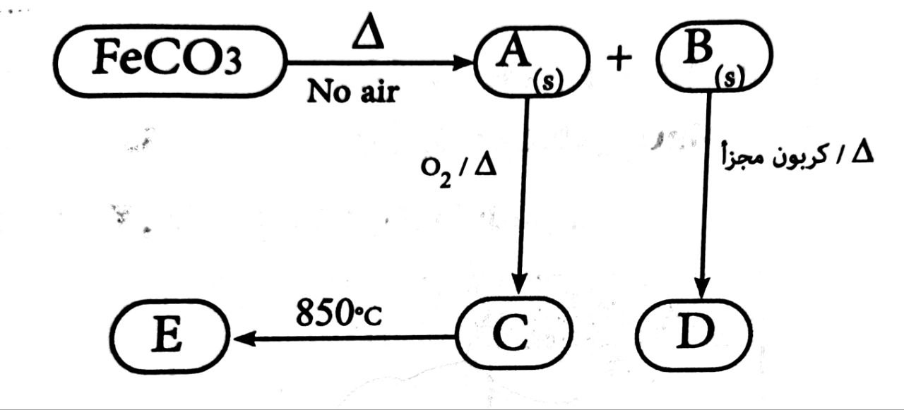المخطط التالي يوضح بعض التفاعلات في الظروف المناسبه لها :

أي الاختيارات التالية صحيحة بالنسبه لمركبات (A) , (C) ,(E)

أ – (A) : Fe2O3 , (C) : Fe , (E) : FeO

ب – (A) : FeO , (C) : Fe2O3 ,(E) : Fe

جـ - (A) : Fe3O4  ,(C) : FeO , (E) : Fe

د – (A) : FeO , (C) : Fe3O4 , (E) : Fe2O3

1. الجدول التالي يوضح التوزيع الالكتروني لكاتيونات بعض العناصر ..ادرسها جيدا ثم أجب:

|  |  |
| --- | --- |
| الكاتيون | التوزيع الالكتروني |
| A2+ | 18Ar , 3d7 |
| B2+ | 18Ar , 3d10 |
| C3+ | 18Ar |
| D3+ | 18Ar , 3d4 |

أولا : من كاتيونات العناصر السابقة استنتج :

* + أ- العنصر الذي له أكبر عزم مغناطيسي
  + ب – العنصر الذي له اقل عزم مغناطيسي

ثانيا : إي من كاتيونات هذه العناصر جميع مركباتها غير ملونه؟

...................................................

دور الاول 2022

1 -اي مما يلي ينتج عند تفاعل حمض الكبريتيك المركز مع الحديد ولا ينتج عند تفاعل نفس الحمض مع اكسيد الحديد المختلط :

أ – H2O ب – FeSO4 جـ - SO2 د- 2 Fe (SO4 )

2- أي مما يلى يقوم بنفس الدور في كل من الفرن العالى وفرن مدركس ؟

أ- CO(g) ب – H2O(V) جـ - H2(g) د – CH4(g)

3- اى من هذه المركبات ينجذب للمجال المغناطيسي الخارجي ؟

أ – ScCl3 ب – Ni2O3 جـ - TiO2 د- ZnCl2

4 - كل مما يلى يمكن إجراؤه لخام الحديد قبل مرحلة الأفران ما عدا ......

أ - عملية تحويل الخام ذى اللون الرمادى إلى آخر لونة أحمر.

ب - رفع نسبة الحديد في الخام.

جـ - التفاعل مع خليط من غازى (CO+H2)

د - فصل بعض الشوائب عن طريق التوتر السطحي.

5- عنصران Y ,X من عناصر السلسلة الأنتقالية الأولي لكل منها مركب يستخدم كمبيد للفطريات فان العنصرين يقعان في المجموعتين

أ – 1B,7B ب – 1B,2B جـ - 3B , 2B د – 2B , 7B

6 – من المحطط التفاعلات الاتيه

أ – X: FeSO4 , Y : FeCl2 , Z: Fe(OH)3

ب – X: FeCO3, Y: FeCl3 , Z: Fe(OH)2

جـ - X: FeCO3 , Y: FeCl2 , Z: Fe(OH)2

د , Y: FeCl3 , Z: Fe(OH)2- X: FeSO4,

7- اعتمادا علي الاعداد الذريه وحالات التأكسد المحتمله للعناصر التالية:

(25Mn , 17 Cl , 22Ti, 28Ni)

أي من الاختيرات التالية صحيحه...........

أ – يصعب الحصول علي FeCl3 من FeCl2. ب – يسهل الحصول عليNiCl7.

جـ - يسهل الحصول علي MnCl2 من MnCl3 د – يصعب الحصول علي TiCl4.

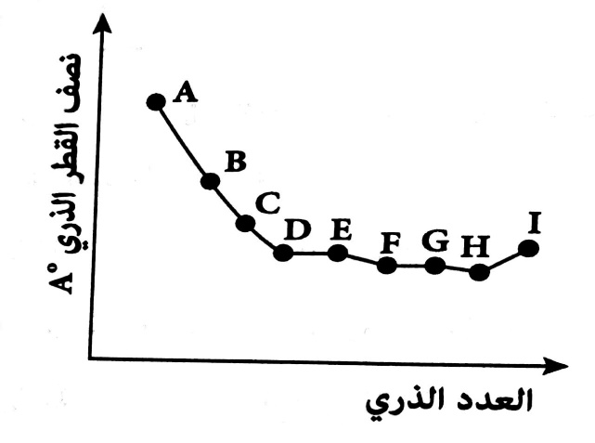8 – الرسم الذي أمامك يوضح التدرج في نصف القطر العناصر الانتقاليه ف الدورة الرابعة فان العنصر

الذي يستخدم أحد أكاسيد في صناعة الاصباغ هو:

أ – E

ب – C

جـ - D

د- A

دور ثان 2022

1 – العنصر (X) من العناصر السلسلة الأنتقاليه الاولي , ويلي العنصر (Z) في السلسلة والذي يسهل تاكسده من Z+2 → Z+3 فإن العنصر (X) هو..........

أ – Fe ب – Mn جـ - Co د- Zn

2- من المخطط التالي :

فأن المواد (A), (B), (C) , (D) علي الترتيب هي .......

|  |  |  |  |  |
| --- | --- | --- | --- | --- |
|  | (A) | (B) | (C) | (D) |
| أ | H2O(S) | CO2(g) | H2(g) | CO2(g) |
| ب | O2(g) | CO2(g) | H2(g) | H2O(V) |
| جـ | H2O(V) |  | CO(g) | CO2(g) |
| د | O2(g) | H2O(V) | CO(g) | CO2(g) |

3- عنصر انتقالي رئيسي من سلسلة الانتاليه الولي في حالة تاكسده (2+) يكون له اكبر عزم مغناطيسي فان التوزيع الالكتروني لهذه العنصر في حالة التاكسد (3+) يكون..........

أ – [18Ar] 4s0 , 3d5 ب- [18Ar] 4s0 , 3d5

جـ - [18Ar] 4s2 , 3d5 د - [18Ar] 4s0 , 3d4

4- قطعه من الخام الحديد كتلتها 2kg مرت بعملية فيزيائية فاصبحت كتلتها 1.8kg فإن من هذه العمليات أجريت عليها؟

أ – التكسير ب – التلبيد جـ - التركيز د – التحميص

5- التركيب الالكتروني الأيون (x+3) هو [18Ar] 3d6 فان العنصر (x) يستخدم في................

أ – زنبركات السيارات ب- البطاريات الجافة

جـ - مبيد للفطريات د – هدرجة الزيوت

6- أضيف محلول هيدروكسيد البوتاسيوم لمحلول ملح كبريتات حديد II معد منذ فترة طويله في كاس زجاجي فتكون راسب لونه .

أ – جيلاتيني أبيض ب – أبيض مخضر

جـ جيلاتيني أخضر د – بني محمر

7 – من المخطط التالي:

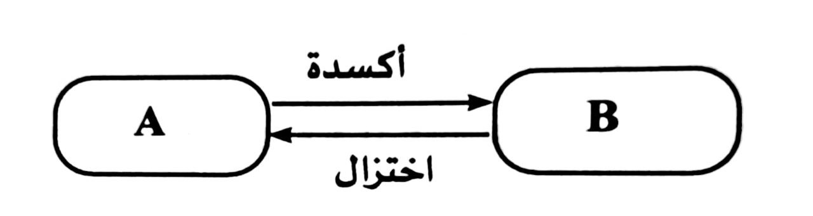

إذا علمت أن (B) , (A) من مركبات الحديد , الذي يعبر عن كل من (B) , (A) هو..........

أ – FeO :(B) , Fe2O3 : (A)

ب - FeO :(B) , Fe3O4 : (A)

جـ - Fe2(SO4)3 : (B) , FeSO4 :(A)

د - FeSO4 : (B) , (COO)2Fe:(A)

دور اول 2021

1 – العنصر الانتقالي الذي يستخدم في عمليه هدرجة الزيوت يكون التركيب الالكتروني لايونهM+3 هو ؟

أ – [18Ar] 3d7  ب - [18Ar] 4s2,3d7

جـ - [18Ar] 3d8  د - [18Ar] 4s2,3d8

2 – التركيب الالكتروني لايون العنصر الانتقالي X في المركب X2O3 به ثلاثة الكترونات مفردة فإن العنصر يقع في الجدول الدوري في المجموعة رقم ؟

أ – 9 ب – 10 جـ - 11 د – 12

3- عناصرX,Y,Zعناصر انتقالية متتاليه توجد في نهايه السلسلة الانتقالية الاولي, أكبرها في العدد الذري العنصر Xلها المركبات XA2 , YA2 , ZA2فأن الترتيب الصحيح حسب العزم المغناطيسي لايوناتها هي ؟

أ- Z+2> Y+2 > X+2  ب – Z+2 >X+2 >Y+2

جـ - X+2> Y+2>Z+2  د - X+2> Y+2>Z+2

4- للحصول علي أكسيد الحديد المغنطيسي من كلوريد الحديد III فأن العمليات التي يجب اجراؤها علي الترتيب

أ – الفاعل مع حمض الهيدروكلوريك – الاكسيد – الاختزال

ب- التفاعل مع القلوي – التفكك – الاختزال

جـ - الاكسيد – الاختزال – التفكك الحراري

د – التفكك الحراري – الاكسيد – التفاعل مع محول قولي.

5- العناصر X من عناصر السلسة الانتقالية الاولي ويصعب اختزاله من X+3 الي X+2 في الظروف المعتادة فان العنصر X هو

أ – الحديد ب – المنجنيز جـ - الكوبلت د – النيكل

6- العنصر الانتقالي الاعلي في درجه الغليان والتركيب الالكتروني لايوني هو[18Ar] يمكن أيونه

ا – W-2  ب- X3+ جـ - Y+  د – Z

7- من العمليات الفيزيائيه التي تمر بها خامات الحديد وتؤدي الي تقليل كتلة الخام.....

أ – التحميص ب- التلبيد جـ - التكسير د – التوتر السطحي

8- أربعه عناصر A,B,C,D تتميز بالصفات التالية

* العنصر A يقع في المجموعه A3
* العنصر C يستخدم كعامل حفاز في صناعة النشادر
* العنصر B يكون مع القصدير سبيكه البرونز
* العنصر D عنصر غير انتقالي يقع في الفئة d

لتغطية جسم معدني بالنحاس الاصفر فأننا نستخدم.........

أ – D,B ب – C,A جـ - B,A د- D,C

دور ثاني 2021

1- عنصر X ممثل يقع في الدورة الثانية المستوي الخارجي له يحتوي علي 4 الكترونات وعنصرY انتقالي رئيسي يقع في السلسة الانتقالية الأولي تحتوي ذراته علي اربع الكترونات مفردة عند خلط العنصرين تتكون

أ - سبيكة بينفلزية ب سبيكة استبدالية وبينفلزية

جـ سبيكة بينية د -سبيكة بينفلزية واستبدالية

2-عند إضافة حمض كبريتيك مخفف الي انبوبة اختبار تحتوي على خليط من أكسيد حديد II واكسيد حديد IIIفانه بعد إتمام التفاعل سوف تحتوي الانبوية علي ؟

أ - كبريتات حديد 111 واكسيد حديد 111 وهيدروحين

ب - أكسيد حديد 11 واكسيد حديد III وثاني أكسيد الكبريت

جـ - كبريتات حديد II واكسيد حديد III وماء

د -كبريتات حديد 111 وهيدروجين وثاني أكسيد الكبريت

3 - العنصر X من عناصر السلسلة الانتقالية الأولي التركيب الالكتروني لأحد أيونيه [18 Ar] 3d 5فإن العنصرهو؟

أ –الخارصين ب- الفانديوم

جـ - السكانديوم د - الحديد

4-المادة الكيميائية التي لها أقل عزم مغناطيسي ؟

أ – FeSO4 ب- CuO جـ - CrO د- MnO2

5-عنصر X ينتهي التوزيع الالكتروني له 3d 7فان المركب 3XCI يكون

أ - غير ملون وعدد الكتروناته المفردة صفر

ب- ملون وعدد الكتروناته المفردة 4

جـ - ملون وعدد الكتروناته المفردة 2

د – غير ملون وعدد الكتلرونات المفردة 3

6 - كل مما يلي يمكن إجراؤه لخام الحديد . قبل إختزال ما عدا ؟

أ - تحويل الاحجام التي لا تناسب الاختزال الي احجام مناسبة

ب - التفاعل مع غاز CO في درجة حرارة عالية

جـ - استخدام الفصل المغناطيسي لتقليل الشوائب

د - التخلص من الرطوبة وتسخينه بشدة في الهواء

7 - العنصر الانتقالي الذي يحتوي علي الكترون مفرد في حالته الذرية ونشط كيميائيا هو

أ – التيتانيوم ب – الحديد جـ - النحاس د - السكانديوم